# **W Y K A Z Nr 5 /2020**

# **nieruchomości przeznaczonych do sprzedaży w drodze przetargu**

# na podstawie art. 35 ust.1 i 2 ustawy z dnia 21 sierpnia 1997r. o gospodarce nieruchomościami ( t. j. Dz.U. z 2020 r., poz. 65 ze zm.) oraz Uchwały Rady Gminy Kołobrzeg Nr XII/124/2019 z dn. 13 grudnia 2019 r. Wójt Gminy Kołobrzeg podaje do publicznej wiadomości:

# 

# **GRZYBOWO:**

Opis: nieruchomość położona w Grzybowie w rejonie ul. Bałtyckiej, niezabudowana, działki posiada możliwość podłączenia podstawowych instalacji, dostęp i dojazd do nieruchomości dobry, otoczenie korzystne.

W działce znajduje się sieć tłoczna kanalizacji sanitarnej DN 315 o długości 110,0 m – własność „Miejskie Wodociągi i Kanalizacja” Sp.z o.o. W przypadku zbywania zostanie ustanowiona nieodpłatna na czas nieokreślony służebność przesyłu dla istniejących urządzeń na rzecz „MWiK” Sp. z o.o.

Działka oznaczona w ewidencji gruntów i budynków jako użytek ŁIV, ŁV, Ba, Ti.

**W cenie zawarty jest 23% podatek VAT.**

|  |  |  |  |  |
| --- | --- | --- | --- | --- |
| Lp. | Nr działki | Powierzchnia  Nr KW | Cena | Przeznaczenie w planie zagospodarowania /symbol |
| 1 | 417 | 1,0377 ha  KO1L/00012501/4 | **3.200.000,-zł** | Teren usług handlu /A9 UH |

W/w działka zostanie sprzedana w drodze przetargu ustnego nieograniczonego.

Niniejszy wykaz zostaje wywieszony do publicznej wiadomości na okres 21 dni licząc od dnia 21 kwietnia 2020 r. do dnia 11 maja 2020 r. włącznie.

Po tym terminie odrębnym powiadomieniem zostanie ogłoszony przetarg na w/w nieruchomości.

Osoby, którym przysługuje pierwszeństwo w nabyciu nieruchomości na podstawie art. 34 ust. 1 pkt 1 i pkt 2 ustawy wymienionej na wstępie mogą do 03 czerwca 2020 r. złożyć wniosek o nabycie nieruchomości.

Kołobrzeg, dnia 10.04.2020 r.

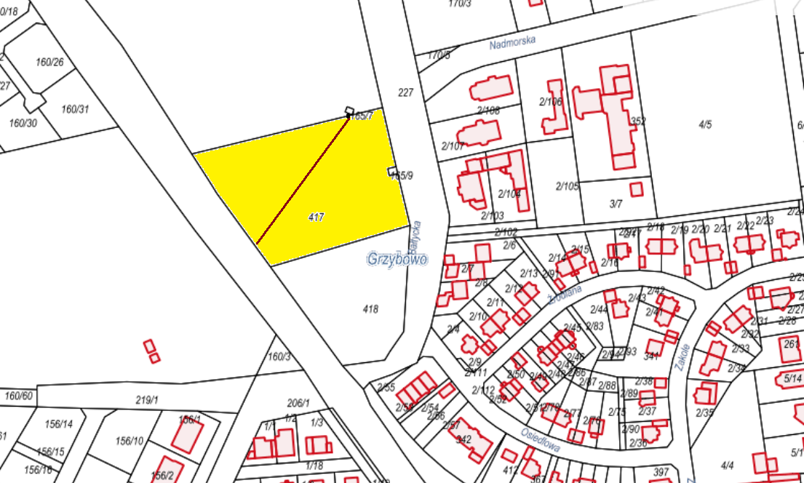



kanalizacja tłoczna